Государственное учреждение
«ГЛАВНАЯ ГОСУДАРСТВЕННАЯ ИНСПЕКЦИЯ ПО СЕМЕНОВОДСТВУ, КАРАНТИНУ И ЗАЩИТЕ РАСТЕНИЙ»

Сигнализационное сообщение № 12
от 29 апреля 2016 г.

ВНИМАНИЕ!!! Злаковые трипсы.
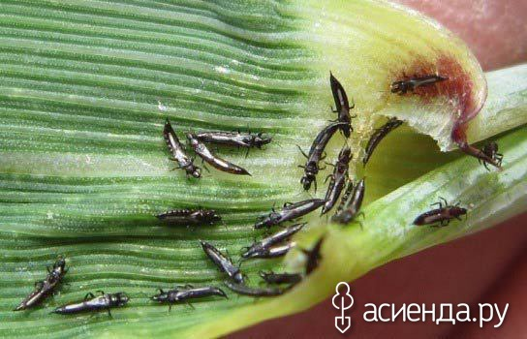
На посевах озимых зерновых культур отмечается появление злаковых трипсов.
Окраска тела от черно-бурой до черной, крылья серо-бурые, самцы без крыльев. Личинки бледно-желтые.
Зимуют самки в стерне, под растительными остатками, в лесной подстилке. Выход из мест зимовки и массовое расселение трипсов в посевах озимых зерновых культур происходит в конце апреля – начале мая, что совпадает с фазой стеблевания растений.
Во второй декаде мая начинается яйцекладка. Самки откладывают по одному яйцу за влагалище листа, где проходит развитие первого поколения. Имаго трипсов повреждают колосковые бугорки, которые в местах повреждения белеют, ости закручиваются и завязь не развивается. Питание личинок и имаго тканью верхнего листа приводит к его обесцвечиванию и преждевременному отмиранию. В результате в колосе увеличивается количество пустых цветков, масса 1000 семян снижается на 15-24%.
Массовый вылет второго поколения трипсов наблюдается в конце фазы стеблевания – начале колошения ржи. В конце июня – начале июля трипсы мигрируют на яровые зерновые, где и происходит развитие второго поколения. Третье поколение вредителя развивается на поздних посевах зерновых яровых культур и диких злаков.

Методика учета: | Кошение энтомологическим сачком (25 взмахов в 4-кратной повторности)
Единица учета: | Численность, особей/100 взмахов сачком
Экономический порог вредоносности: | 8- 10 особей/стебель

При достижении экономического порога вредоносности, необходимо провести обработку посевов одним из инсектицидов в соответствии с регламентами «Государственного реестра средств защиты растений (пестицидов) и удобрений, разрешенных к применению на территории Республики Беларусь».
*Применение пестицидов проводить в строгом соответствии с действующими правилами охраны труда и техники безопасности.

Заместитель директора Д.В. Кизеев

Пулинович 2882379

